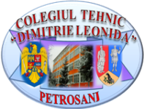 | COLEGIUL TEHNIC  ,,DIMITRIE LEONIDA”  PETROŞANI |  | MINISTERUL EDUCAŢIEI NAŢIONALE

Nr. 1225/11.04.2017

CĂTRE,
INSPECTORATUL ŞCOLAR AL JUDETULUI
HUNEDOARA - DEVA

Vă comunicăm macheta cu persoanele care vor participa la şedinţa CLDPS :
Nr. crt | Nume prenume participant | Unitatea şcolară/  entitatea economică | Funcţia | Date de contact  (telefon, adresa email)
2 | Obogeanu Gheorghița | Colegiul Tehnic „Dimitrie Leonida” Petroșani | director  adjunct | ginaobo@yahoo.com  0766684688
3 | Galeș Zina | Colegiul Tehnic „Dimitrie Leonida” Petroșani | Șef catedra discipline tehnice | zinagales@yahoo.com 0766258196

DIRECTOR, SECRETAR ,

